Міністерство освіти і науки України
Карпатський національний університет імені В.Стефаника
Кафедра інформаційних технологій
Програмування інтернет
Лабораторна робота №5

Виконав: Афтанас С.В.
Група ІПЗ-21
Дата: 5 листопада 2025р.
Викладач: Дутчак М.С.

Івано-Франківськ – 2025

Завдання.
Варіант 3
Завдання 1.
Створити меню вкладок відповідно до ходу роботи.

Завдання 2.
Перемикач теми (Dark/Light)
- Створіть вебсторінку з текстом і кнопкою “Змінити тему”.
- Оформіть дві теми (світлу й темну) у CSS (наприклад, різні фони та кольори тексту).
- Додайте JavaScript, який при натисканні на кнопку перемикає тему, змінюючи CSS-клас у body.
Завдання 3. Модальне вікно (Popup)
Модальне вікно (англ. modal window або popup) — це спеціальний блок на сторінці, який з’являється поверх основного контенту й вимагає уваги користувача.
- На вебсторінці із Завдання 2 створіть кнопку “Показати повідомлення”.
- Стилізуйте модальне вікно (фон, рамка, позиція на екрані, анімація появи та зникнення).
- Додайте JavaScript: при кліку на кнопку вікно з’являється, при кліку на хрестик або поза вікном — зникає.
Завдання 4. Анімоване меню
- На вебсторінці із Завданнями 1 та 2 створіть меню навігації (3-5 пунктів).
- У CSS зробіть приховане “бургер-меню” для вузького екрану.
- Додайте JavaScript, який при натисканні на іконку “бургер” плавно розгортає/згортає меню (додає/знімає клас).

Код програми.
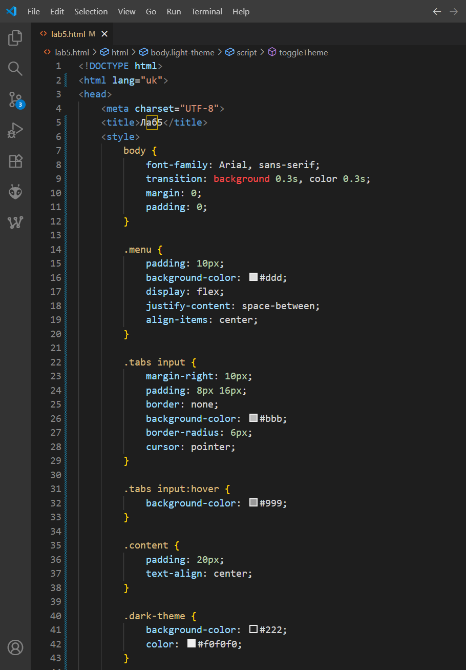
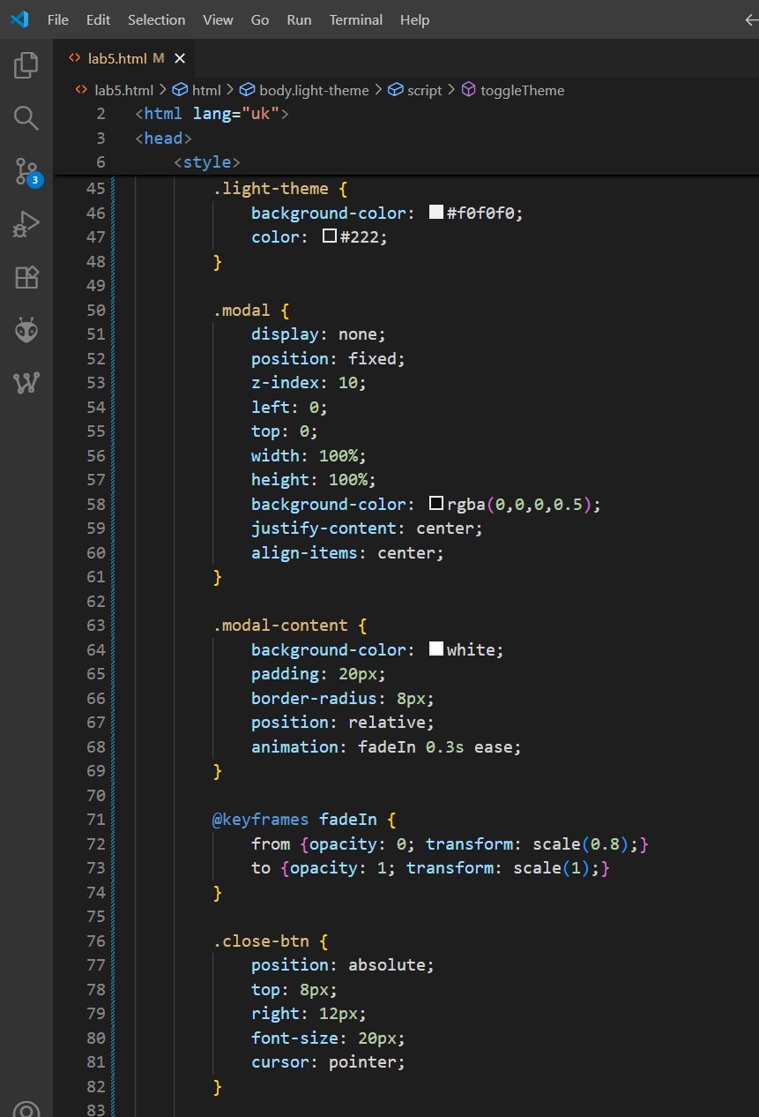
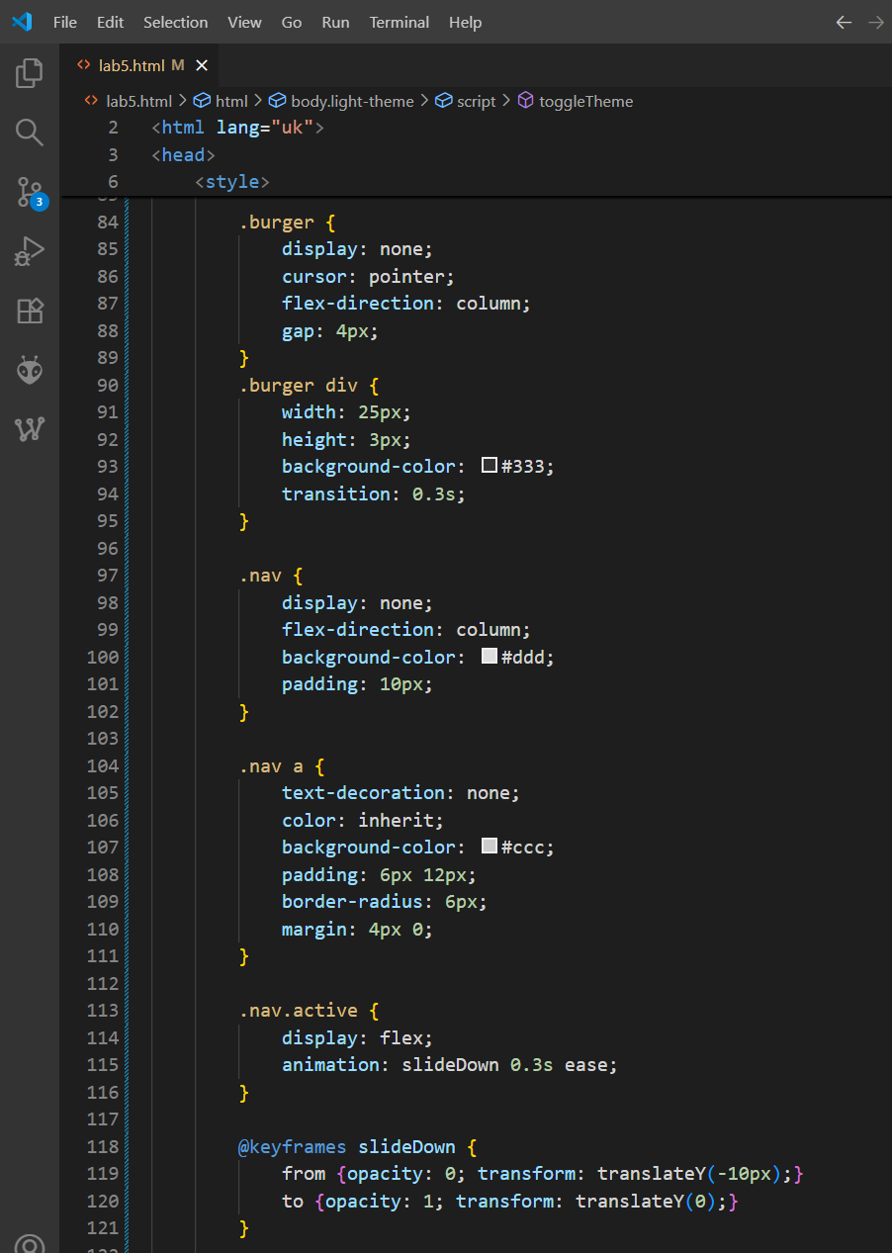
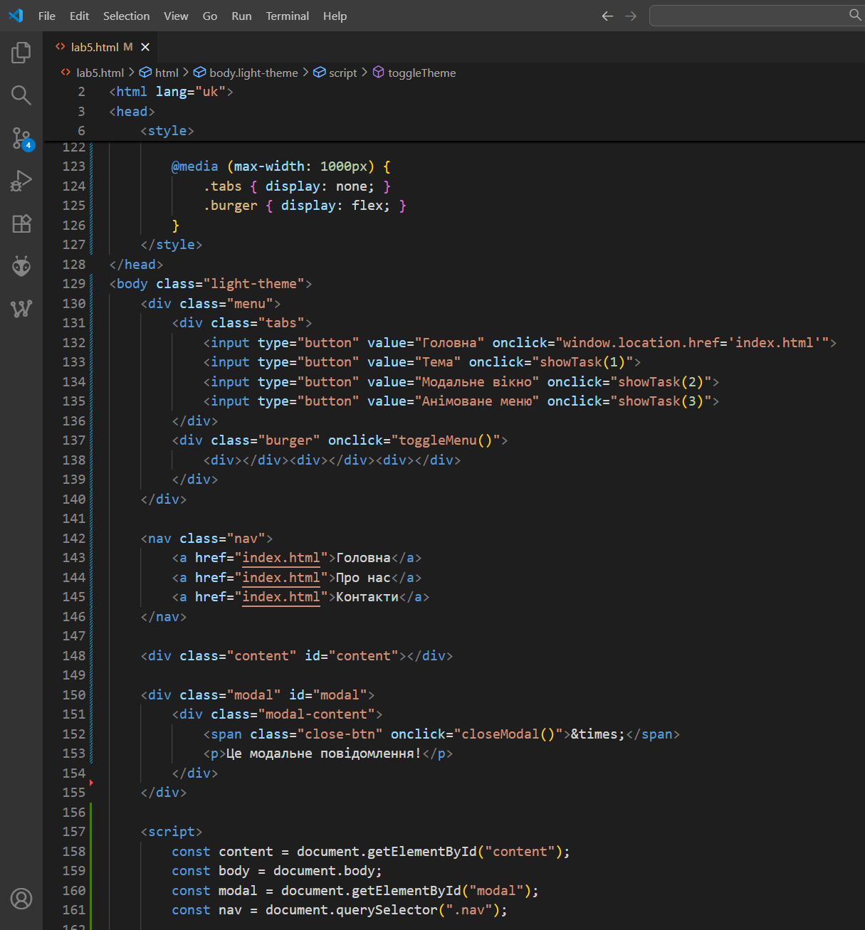
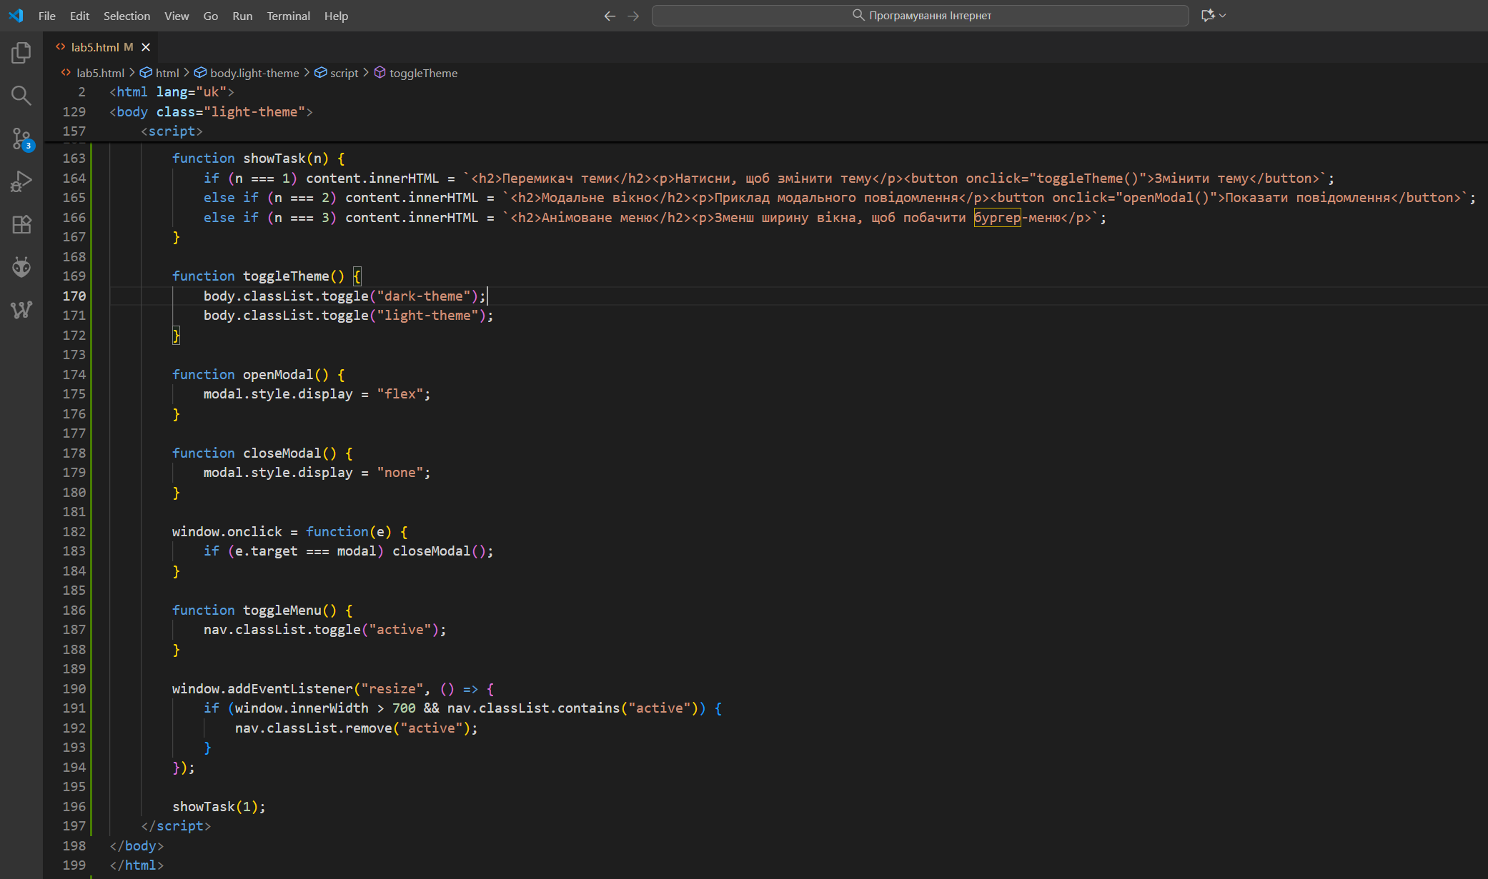

Результат виконання програми.
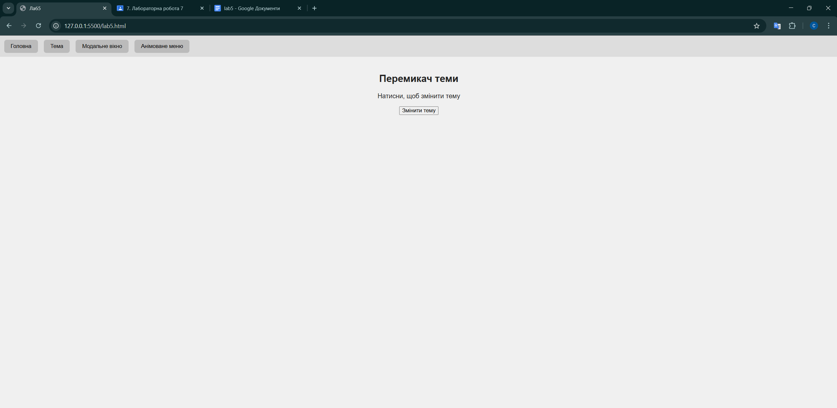
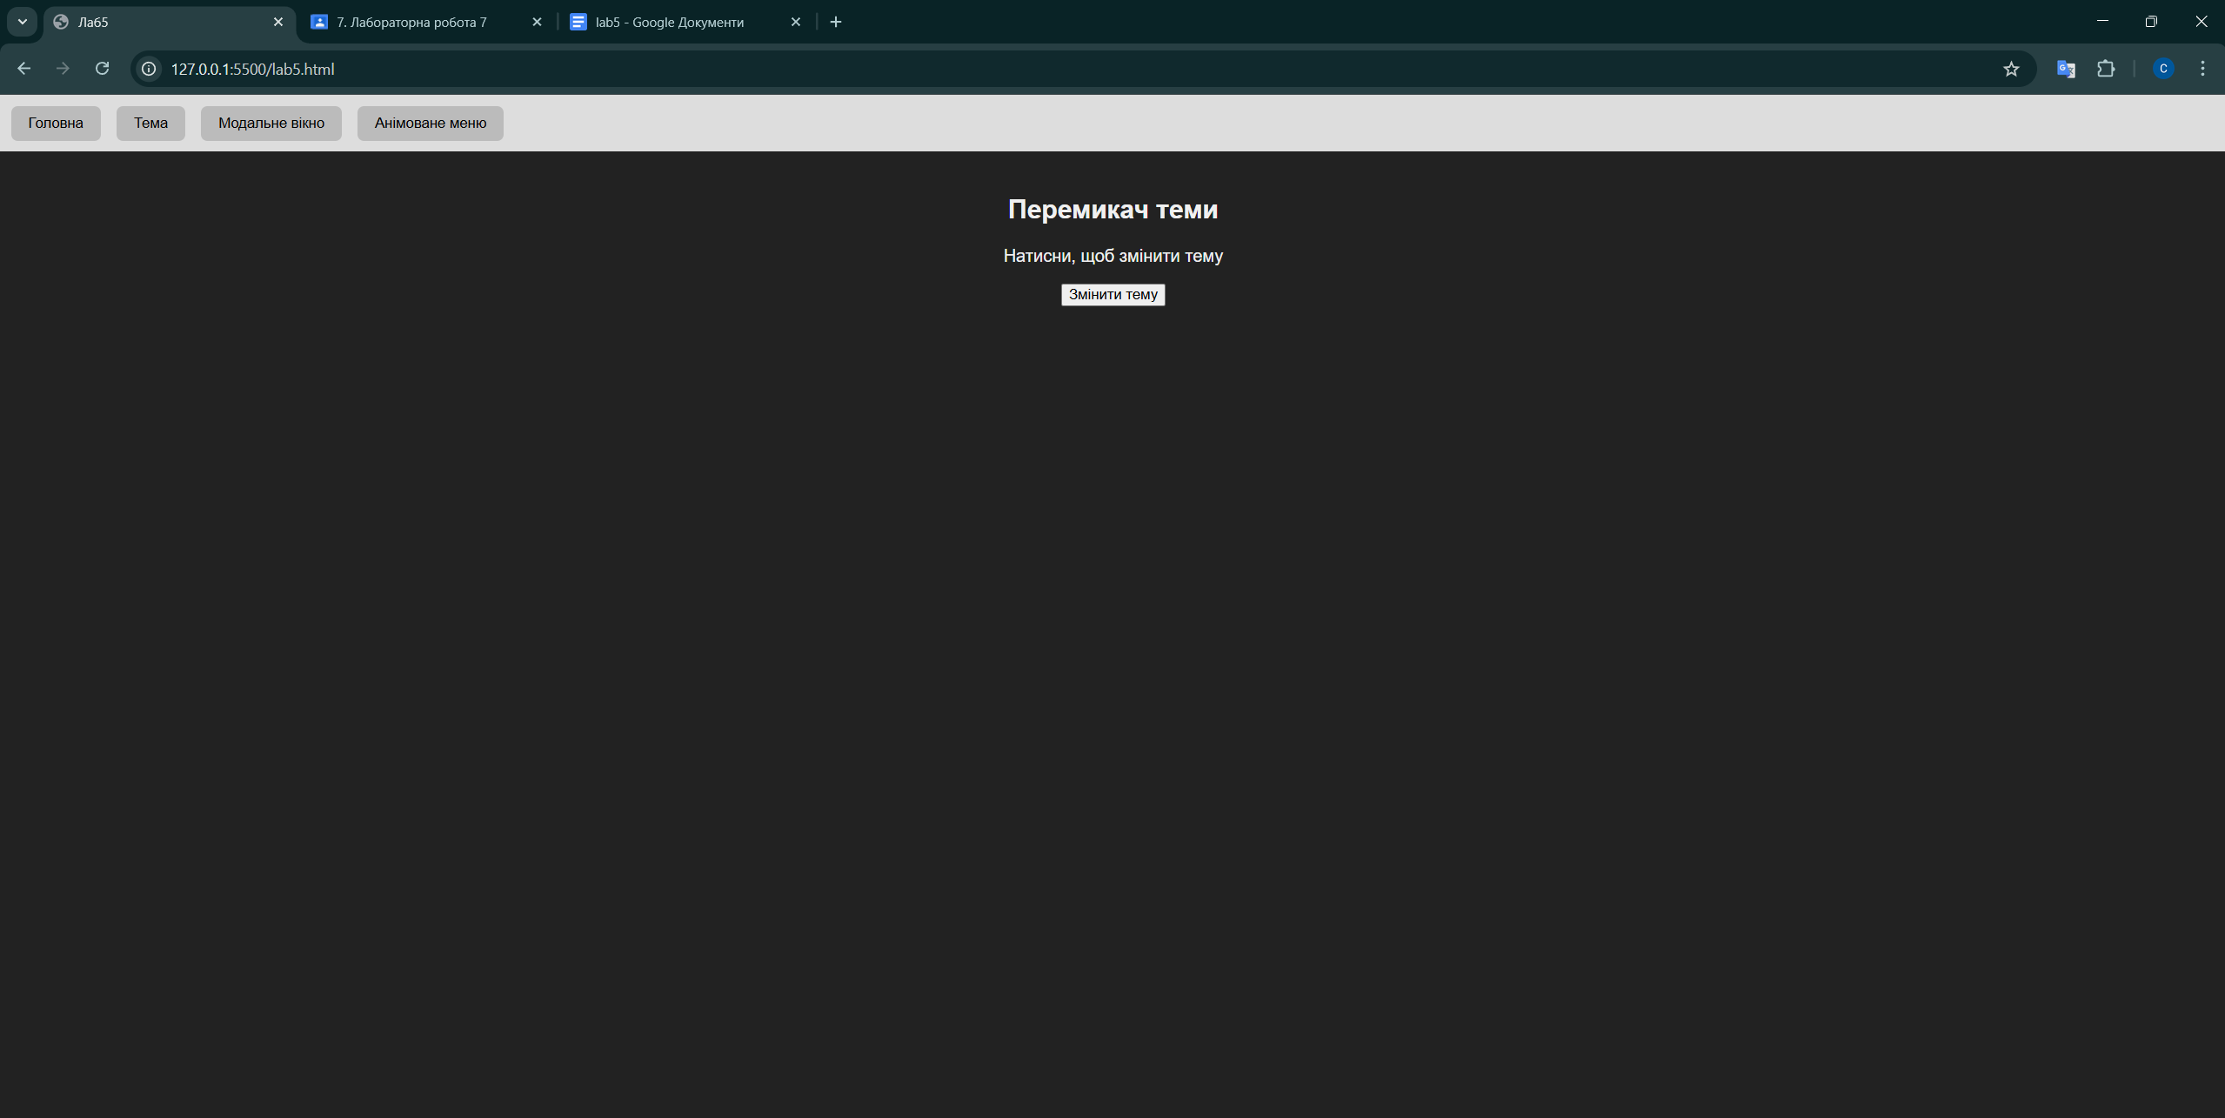
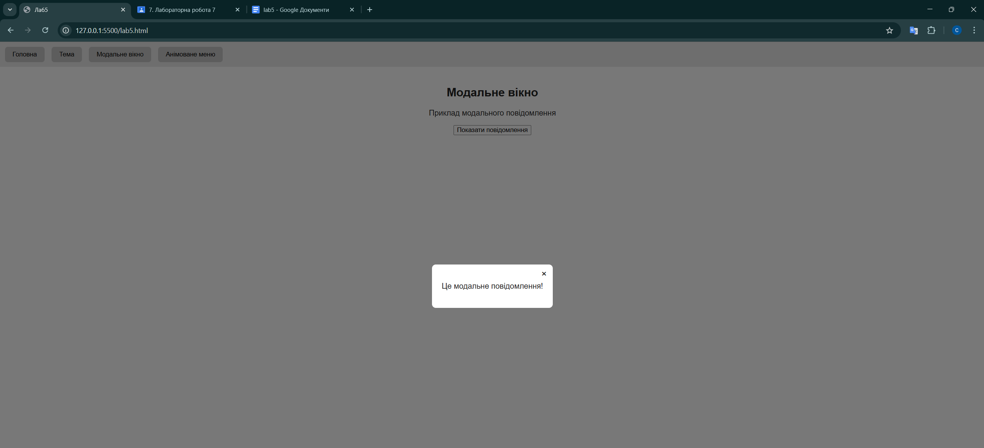
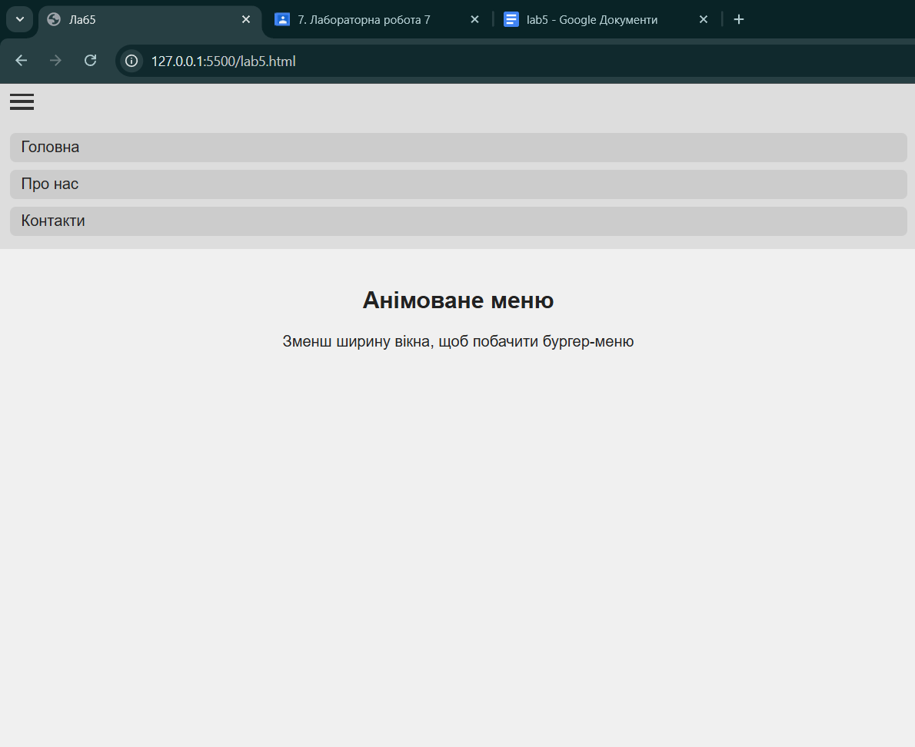

Посилання на проєкт: https://aftanasserhii.github.io/Internet-programming/index.html

